**Lampiran 1.** Hasil Identifikasi Lele Lokal

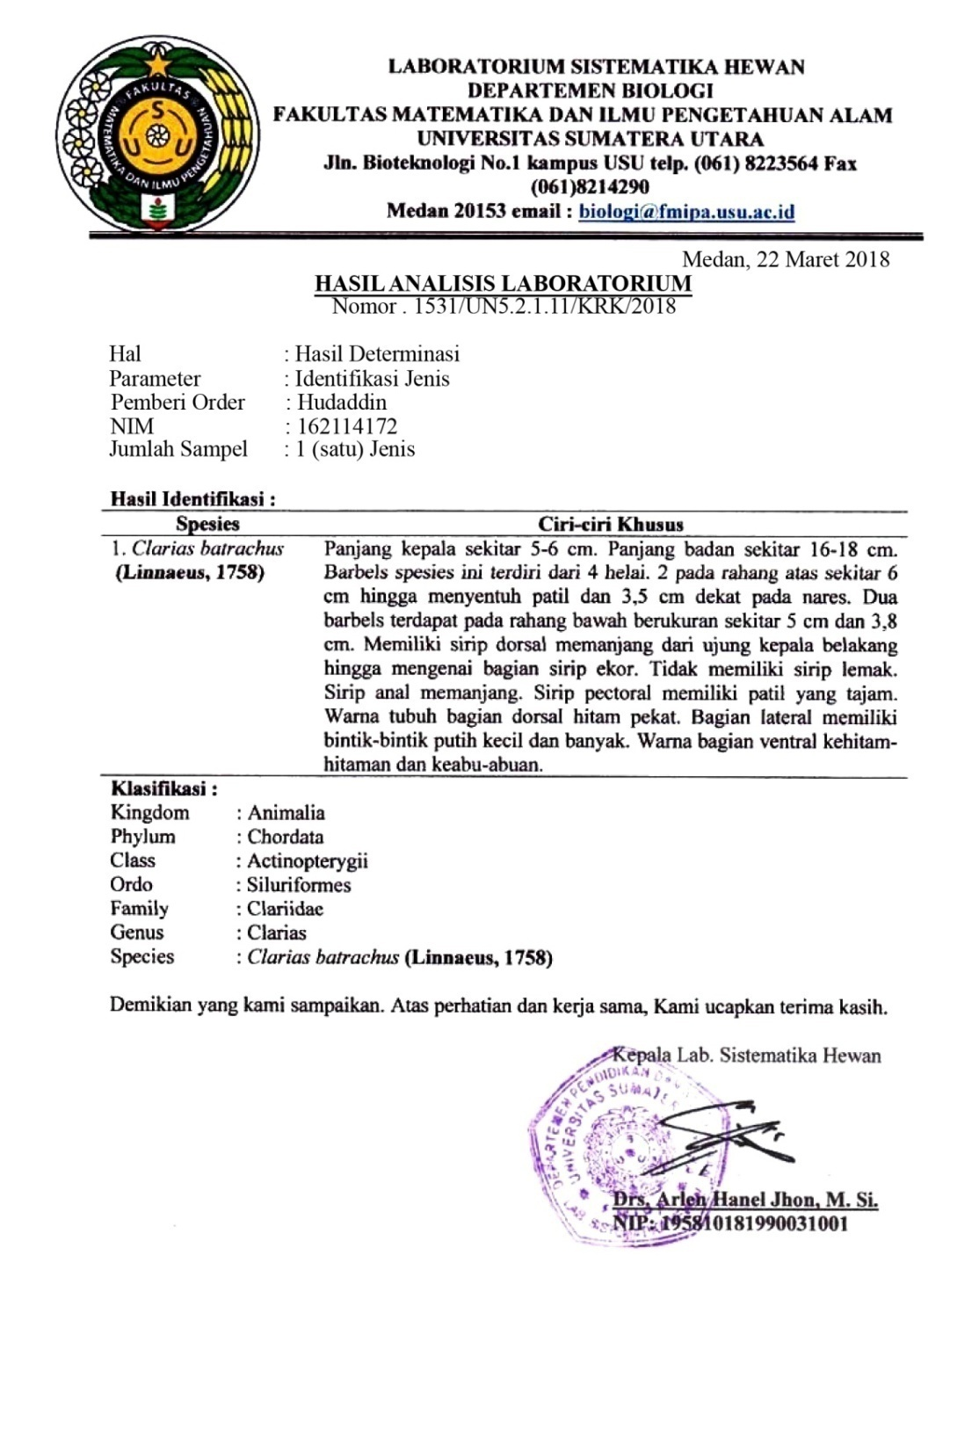

**Lampiran 2.** Hasil Rekomendasi Etik

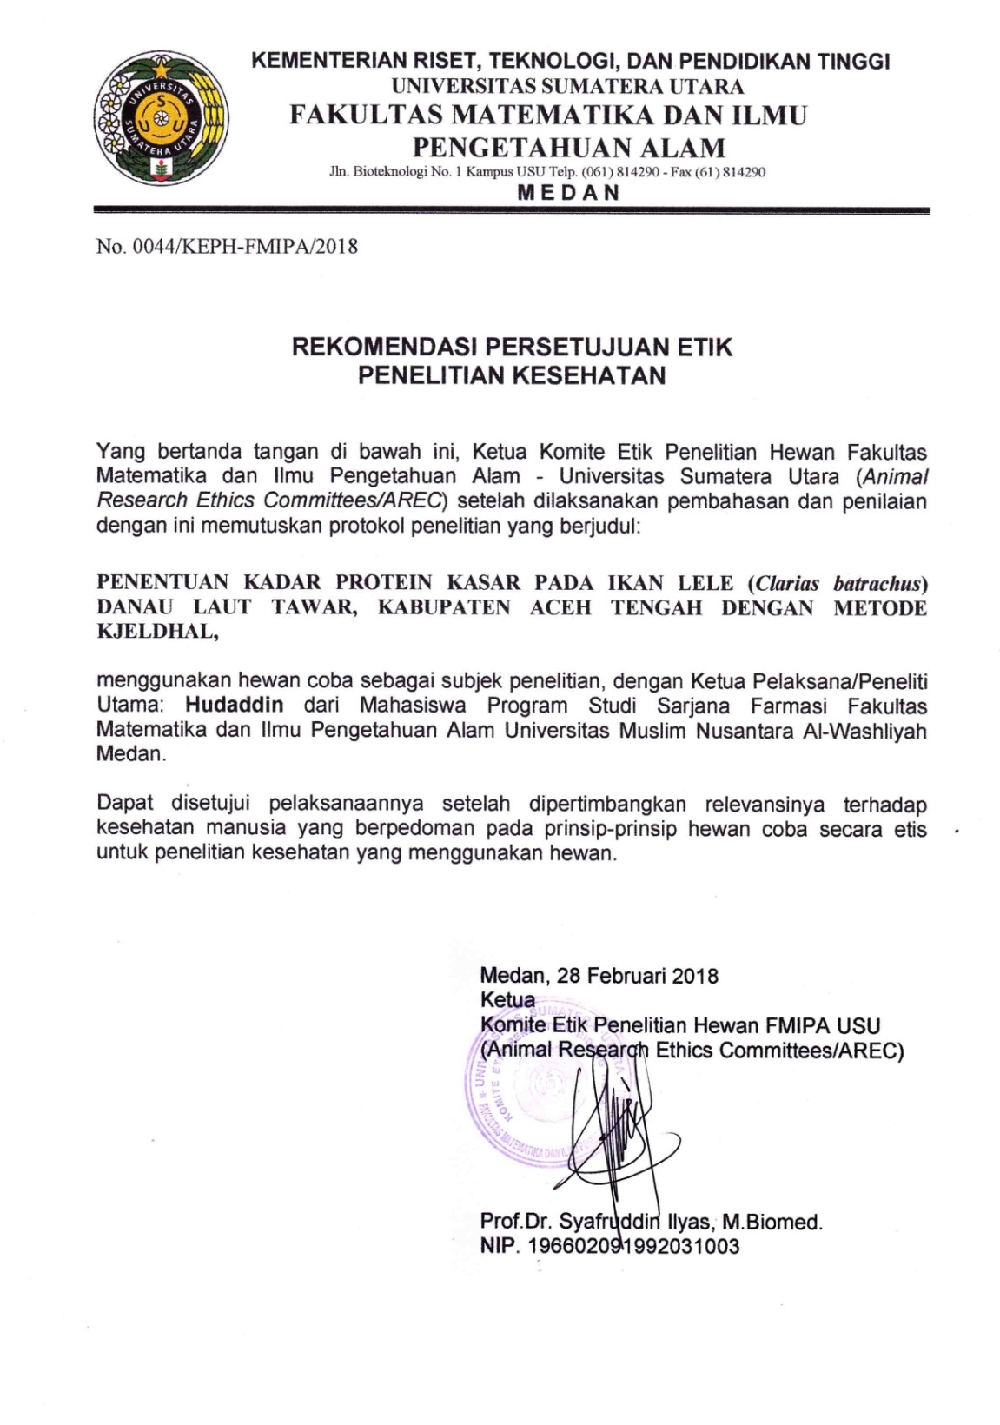

**Lampiran 3.** Hasil Analisis Protein Badan Riset dan Standarisasi Industri (BARISTAND) Medan

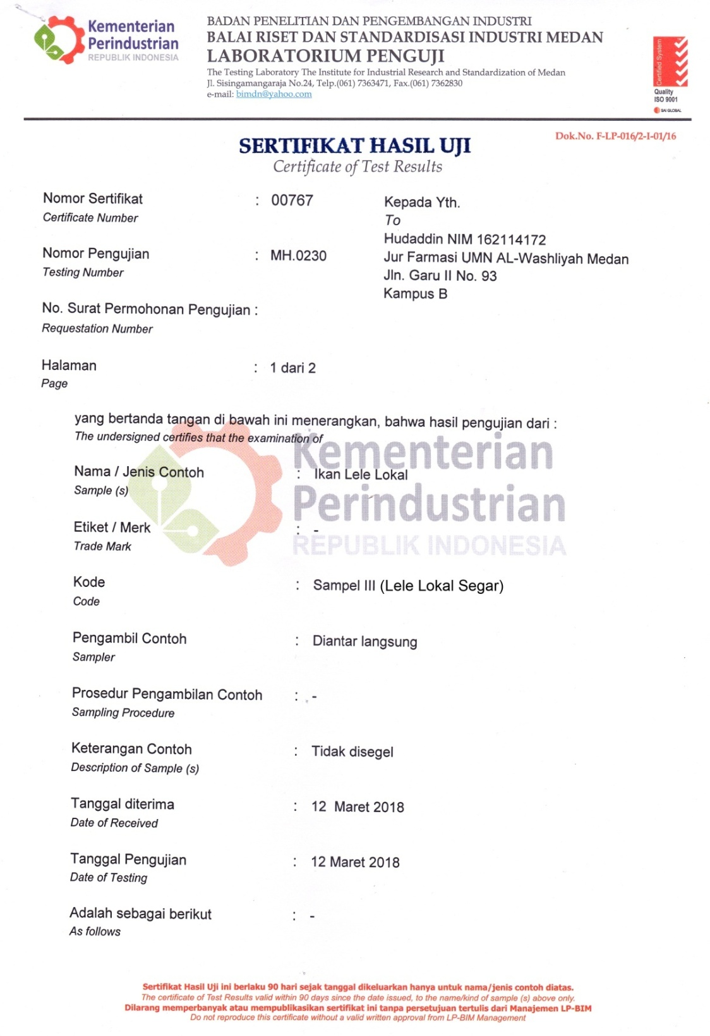

**Lampiran 3.** Lanjutan

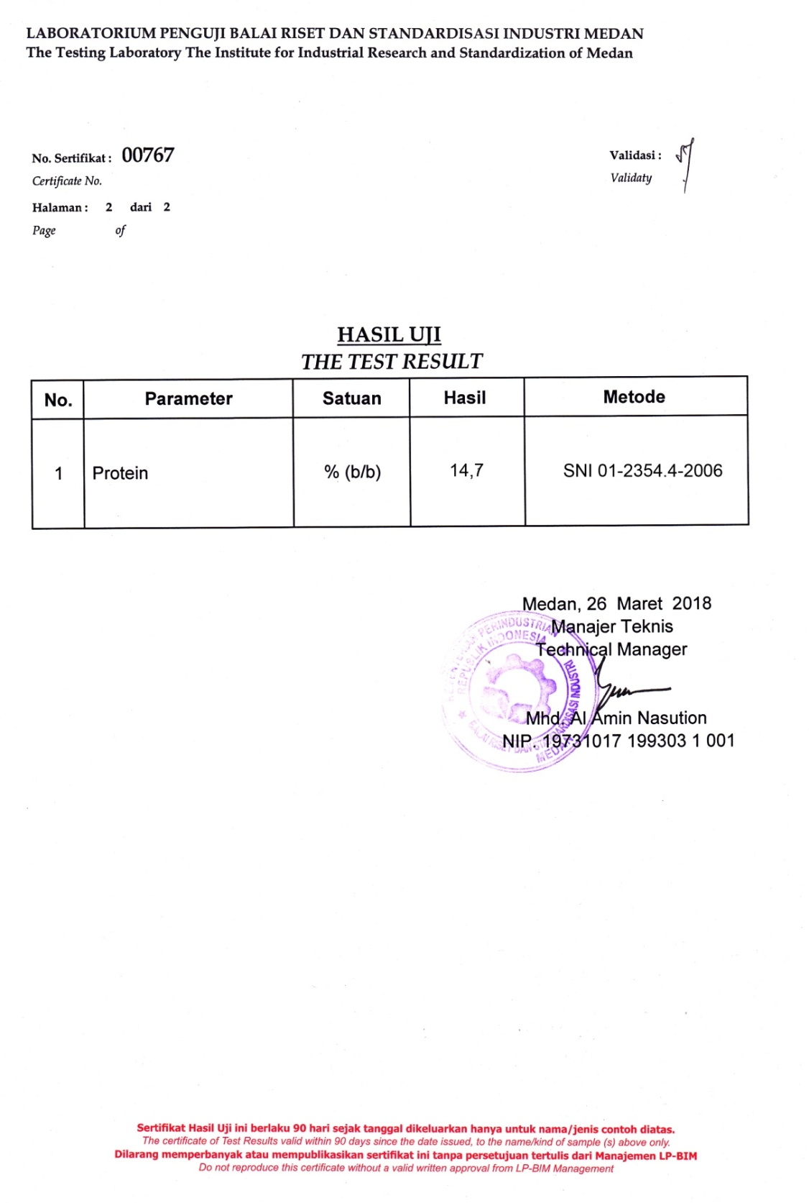

**Lampiran 4.** Hasil Uji Perbedaan Kadar Secara Statistik ANOVA

**Oneway**

|  |  |  |  |  |  |  |  |  |
| --- | --- | --- | --- | --- | --- | --- | --- | --- |
| **Descriptives** | | | | | | | | |
| KADAR | | | | | | | | |
|  | N | Mean | Std. Deviation | Std. Error | 95% Confidence Interval for Mean | | Minimum | Maximum |
| Lower Bound | Upper Bound |
| BLANGKO | 6 | 20.1528 | .17103 | .06982 | 19.9733 | 20.3323 | 19.99 | 20.43 |
| LELE SEGAR | 6 | 14.8979 | .12950 | .05287 | 14.7620 | 15.0338 | 14.71 | 15.06 |
| LELE GORENG | 6 | 17.5841 | .16383 | .06688 | 17.4122 | 17.7560 | 17.35 | 17.79 |
| LELE PANGGANG | 6 | 16.9089 | .34333 | .14016 | 16.5486 | 17.2692 | 16.47 | 17.44 |
| LELE ASAP | 6 | 16.7472 | .20367 | .08315 | 16.5334 | 16.9609 | 16.47 | 17.00 |
| Total | 30 | 17.2582 | 1.73995 | .31767 | 16.6085 | 17.9079 | 14.71 | 20.43 |

|  |  |  |  |
| --- | --- | --- | --- |
| **Test of Homogeneity of Variances** | | | |
| KADAR | | | |
| Levene Statistic | df1 | df2 | Sig. |
| 1.862 | 4 | 25 | .149 |

**TES NORMALITAS**

|  |  |  |  |  |  |  |  |
| --- | --- | --- | --- | --- | --- | --- | --- |
| **Tests of Normality** | | | | | | | |
|  | KELOMPOK | Kolmogorov-Smirnova | | | Shapiro-Wilk | | |
|  | Statistic | df | Sig. | Statistic | df | Sig. |
| KADAR | BLANGKO | .172 | 6 | .200* | .912 | 6 | .452 |
| LELE SEGAR | .214 | 6 | .200* | .958 | 6 | .804 |
| LELE GORENG | .238 | 6 | .200* | .949 | 6 | .735 |
| LELE PANGGANG | .137 | 6 | .200* | .985 | 6 | .974 |
| LELE ASAP | .158 | 6 | .200* | .958 | 6 | .805 |
| *. This is a lower bound of the true significance. | | | | | | | |
| a. Lilliefors Significance Correction | | | | | | | |

|  |  |  |  |  |  |
| --- | --- | --- | --- | --- | --- |
| **ANOVA** | | | | | |
| KADAR | | | | | |
|  | Sum of Squares | Df | Mean Square | F | Sig. |
| Between Groups | 86.634 | 4 | 21.658 | 466.339 | .000 |
| Within Groups | 1.161 | 25 | .046 |  |  |
| Total | 87.795 | 29 |  |  |  |

**Post Hoc Tests**

|  |  |  |  |  |  |  |
| --- | --- | --- | --- | --- | --- | --- |
| **Multiple Comparisons** | | | | | | |
| Dependent Variable: KADAR  Tukey HSD | | | | | | |
| (I) KELOMPOK | (J) KELOMPOK | Mean Difference (I-J) | Std. Error | Sig. | 95% Confidence Interval | |
| Lower Bound | Upper Bound |
| BLANGKO | LELE SEGAR | 5.25488* | .12442 | .000 | 4.8895 | 5.6203 |
| LELE GORENG | 2.56865* | .12442 | .000 | 2.2032 | 2.9341 |
| LELE PANGGANG | 3.24383* | .12442 | .000 | 2.8784 | 3.6092 |
| LELE ASAP | 3.40562* | .12442 | .000 | 3.0402 | 3.7710 |
| LELE SEGAR | BLANGKO | -5.25488* | .12442 | .000 | -5.6203 | -4.8895 |
| LELE GORENG | -2.68623* | .12442 | .000 | -3.0516 | -2.3208 |
| LELE PANGGANG | -2.01105* | .12442 | .000 | -2.3765 | -1.6456 |
| LELE ASAP | -1.84927* | .12442 | .000 | -2.2147 | -1.4839 |
| LELE GORENG | BLANGKO | -2.56865* | .12442 | .000 | -2.9341 | -2.2032 |
| LELE SEGAR | 2.68623* | .12442 | .000 | 2.3208 | 3.0516 |
| LELE PANGGANG | .67518* | .12442 | .000 | .3098 | 1.0406 |
| LELE ASAP | .83697* | .12442 | .000 | .4716 | 1.2024 |
| LELE PANGGANG | BLANGKO | -3.24383* | .12442 | .000 | -3.6092 | -2.8784 |
| LELE SEGAR | 2.01105* | .12442 | .000 | 1.6456 | 2.3765 |
| LELE GORENG | -.67518* | .12442 | .000 | -1.0406 | -.3098 |
| LELE ASAP | .16178 | .12442 | .693 | -.2036 | .5272 |
| LELE ASAP | BLANGKO | -3.40562* | .12442 | .000 | -3.7710 | -3.0402 |
| LELE SEGAR | 1.84927* | .12442 | .000 | 1.4839 | 2.2147 |
| LELE GORENG | -.83697* | .12442 | .000 | -1.2024 | -.4716 |
| LELE PANGGANG | -.16178 | .12442 | .693 | -.5272 | .2036 |
| *. The mean difference is significant at the 0.05 level. | | | | | | |

**Homogeneous Subsets**

|  |  |  |  |  |  |
| --- | --- | --- | --- | --- | --- |
| **KADAR** | | | | | |
| Tukey HSD | | | | | |
| KELOMPOK | N | Subset for alpha = 0.05 | | | |
| 1 | 2 | 3 | 4 |
| ‘LELE SEGAR | 6 | 14.8979 |  |  |  |
| LELE ASAP | 6 |  | 16.7472 |  |  |
| LELE PANGGANG | 6 |  | 16.9089 |  |  |
| LELE GORENG | 6 |  |  | 17.5841 |  |
| BLANGKO | 6 |  |  |  | 20.1528 |
| Sig. |  | 1.000 | .693 | 1.000 | 1.000 |
| Means for groups in homogeneous subsets are displayed. | | | | | |
| a. Uses Harmonic Mean Sample Size = 6.000. | | | | | |

**Lampiran 5.** Bagan Alir Pengolahan Sampel

1. **Pengolahan Sampel Lele Lokal Segar**

Lele Lokal

Disiangi sampel lele lokal dari organ yang tak terpakai.

Dicuci dengan air bersih dan mengalir.

Disimpan dalam cool box yang berisi es.

Dibawa ke laboratorium untuk dianalisis.

Dilakukan pengamatan sampel sebelum dianalisis.

Dianalisis secara kualitatif dan kuantitatif.

Sampel Lele Lokal

1. **Pengolahan sampel Lele Lokal Goreng**

Lele Lokal

Disiapkan alat untuk menggoreng.

Diambil Lele yang sudah dibersihkan.

Dipanaskan minyak didalam kuali.

Dimasukkan lele kedalam minyak panas.

Digoreng selama 5 menit, ditiriskan dan dibungkus.

Diamati sebelum dilakukan analisa.

Sampel Lele Lokal Goreng

1. **Pengolahan Sampel Lele Pemanggangan**

Lele Lokal

Disiapkan bara api pemanggangan dari tempurung kelapa.

Disiapkan lele lokal yang sebelumnya sudah dibersihkan.

Ditunggu bara api menyala dengan rata.

Dikukus sampel selama 5 menit.

Dipanggang diatas api sampai matang.

Dibungkus dan diamati sebelum dilakukan analisa.

Sampel Lele Lokal Pemanggangan

1. **Pengolahan Sampel Lele Pengasapan**

Lele Lokal

Disiapkan bara api tempurung kelapa dan sabut kelapa.

Disiapkan lele lokal yang sebelumnya sudah dibersihkan.

Ditunggu bara api menyala dengan rata hingga berasap.

Dikukus sampel selama 5 menit sebelum diasapi.

Diasapi diatas bara api yang berasap selama 2 jam.

Dibungkus dan diamati sebelum dilakukan analisa.

Sampel Lele Lokal Pengasapan

**Lampiran 6.** Bagan Alir Pembuatan Larutan Pereaksi

1. **Pembuatan Larutan Asam Borat 4%**

Asam Borat

Ditimbang sebanyak 4 gram H2BO3.

Dimasukkan dalam labu takar 100 mL.

Ditambahkan sedikit aquadest.

Ditambahkan 0,7 mL larutan Indikator *Methyl Red* 0,1%.

Ditambahkan 1 mL larutan Indikator *bromcresol green* 0,1%.

Diencerkan sampaikan 100 mL.

Asam Borat 4%

1. **Pembuatan Larutan Natrium Hidroksida 10%**

NaOH

**jrj**

Ditimbang sebanyak 10 gram NaOH.

Dimasukkan dalam labu takar 100 mL.

Ditambahkan sedikit aquadest.

Digojog agar homogen.

Ditambahkan sisa aquadest.

Diencerkan sampaikan 100 mL.

Larutan NaOH 10%

1. **Pembuatan Larutan Natrium Hidroksida-Thiosulfat**

NaOH, Na2S202

**jrj**

Ditimbang NaOH 100 gram dan 6,25 gram Na2S202.

Dimasukkan dalam labu takar 250 mL.

Ditambahkan sedikit aquadest.

Digojog agar homogen dan ditambah Na2S202.

Ditambahkan sisa aquadest.

Diencerkan sampaikan 250 mL.

Larutan NaOH- Na2S202

1. **Larutan Cupri Sulfat 0,1%**

CuSo4

**jrj**

Ditimbang CuSO4 sebanyak 0,1 gram.

Dimasukkan dalam labu takar 100 mL.

Ditambahkan sedikit aquadest.

Digojog agar homogen.

Ditambahkan sisa aquadest.

Diencerkan sampaikan 100 mL.

Larutan CuSO4 0,1%

1. **Pembuatan Larutan Indikator *Methy red* 0,1%**

Methyl red

**jrj**

Ditimbang sebanyak 0,1 gram Methyl red.

Dimasukkan dalam labu takar 100 mL.

Ditambahkan sedikit solven 96%.

Digojog agar homogen.

Ditambahkan sisa solven 96%.

Diencerkan sampaikan tanda batas.

IndikatorMethyl red 0,1%

1. **Pembuatan Larutan Indikator *Bromcresol green* 0,1%**

Bromcresol green

**jrj**

Ditimbang sebanyak 0,1 gram *Bromcresol green.*

Dimasukkan dalam labu takar 100 mL.

Ditambahkan sedikit solven 96%.

Digojog agar homogen.

Ditambahkan sisa soven 96%.

Diencerkan sampai tanda batas.

Indikator *Bromcresol green*

1. **Pembuatan Larutan HCl 0,2 N**

HCl

**jrj**

Dipipet 16 mL HCl 37% (p).

Dimasukkan dalam labu takar 1000 mL.

Ditambahkan sedikit aquadest.

Digojog agar homogen.

Ditambahkan sisa aquadest.

Diencerkan sampaikan tanda batas.

HCL 0,2 N

1. **Pembuatan Larutan Na2B4O7 10H20 0,2 N**

Na2B4O7 10H20

**jrj**

Ditimbang sebanyak 3,8137 gram Na2B4O7 10H20.

Dimasukkan dalam labu takar 100 mL.

Ditambahkan sedikit air mendidih.

Digojog agar homogen.

Ditambahkan sisa air mendidih.

Diencerkan sampai tanda batas.

Larutan Na2B4O7 10H20

1. **Standarisasi Larutan HCL 0,2 N**

Larutan Na2B4O7 10H20

**jrj**

Dipipet 25 ml larutan Na2B4O7 10H20 2 N.

Dimasukkan dalam erlenmayer 250 ml.

Siapkan buret berisi larutan HCl 2 N.

Dititrasi larutan Na2B4O7 10H20 2 N.

Volume titrasi dicatat.

Dihitung normalitas HCL 2 N dengan persamaan:

(V1.N1 = V2.N2).

HCL 0,2 N

**Lampiran 7.** Bagan Alir Analisa Kualitatif Protein Lele Lokal

1. **Pengujian Metode Biuret**

Sampel Lele Lokal

Disiapkan masing-masing larutan sampel 2%.

Diambil sebanyak 1 mL larutan.

Dimasukkan dalam tabung reaksi.

Ditambahkan 1 mL NaOH dan beberapa tetes CuSO4 0,1%.

Digojog dan diamati reaksi yang terbentuk.

Positif/negatif reaksi Biuret

1. **Pengujian Metode Xanthoprotein**

Sampel Lele Lokal

Disiapkan masing-masing larutan sampel 2%.

Disiapkan dan diambil 1 mL asam nitrat (p).

Diamati reaksi yang terbentuk.

Dipanaskan diatas tangas air.

Diamati reaksi kedua yang terbentuk.

Positif/Negatif reaksi Xanthoprotein

**Lampiran 8.** Bagan Alir Analisa Kuantitatif Protein Lele Lokal Metode Kjedhal

Desktruksi

Disiapkan dan blender sampel lele lokal agar homogen.

Ditimbang sebanyak 2 gram sampel.

Dimasukkan dalam labu Kjedhal 100 mL.

Ditambahkan H2SO4 sebanyak 12,5 mL.

Dimasukkan CUSO4 1 gram sebagai katalis.

Dimasukkan beberapa butir batu didih.

Didestruksi selama 2 jam pada suhu 280oC.

Disaat waktu mencapai 15 menit tambah 3 mL H202 30%.

Desktruksi dilanjutkan sampai didapat cairan hijau jernih

Destilasi

Diencerkan hasil desktruksi dengan 75 mL air

Didinginkan pada suhu kamar.

Dipipet sebanyak 50 mL, masukkan dalam labu.

Ditambahkan sebanyak 50 mL NaOH-Thiosulfat.

Digunakan penampung asam borat 4% sekitar 25 mL.

Diamati hasil destilasi yang ditandai dengan larutan basa.

Dicek dengan menggunakan kertas lakmus

Titrasi

Dititrasi hasil destilasi yang berwarna hijau.

Diakhiri dengan titik akhir titrasi berwarna abu-abu netral.

Hasil

**Lampiran 9.** Perhitungan Pembakuan HCl 0,2 N

**1**. **Perhitungan pembuatan larutan baku primer**

* Larutan boraks 0,2 N sebanyak 100 mL

**N boraks = $\frac{ jumlah boraks x 100}{BM boraks x 100}$ x 2**

N boraks = $\frac{3,8137 x 100}{381,7 x 100}$ x 2

= 0,200 N

Jadi, normalitas (N) boraks adalah yang didapat, yaitu 0,2 N

* Larutan HCl 0,2 N sebanyak 500 mL

**Dik:**(BM HCl: 36,5, BJ HCl: 1,19)

**N HCl = $\frac{\% X BJ x 1000}{100 x BE}$**

N HCl = $\frac{37\% x 1,19 x 1000 }{100 x 36,5}$

= 12,06 Ml

Untuk mengetahui berapa mL HCl yang harus dipipet, maka dihitung:

**V1. N1 = V2. N2**

V1. 12.06` = 500 x 0,2

V1 = $\frac{500 x 0,2}{12,06}$ = 8,29 mL

Jadi, dipipet sebanyak 12,29 mL kemudian dilarutkan ke dalam 500 mL aquadest.

**2. Perhitungan Pembakuan HCL0,2 N**

* Standasisasi HCl 1

V boraks = 25 mL

V titrasi = 25,2

**V1. N1 = V2. N2**

25 mL. N1 = $\frac{25,2 x 0,2 N}{25 mL}$ = 0,2016 (N1)

* Standasisasi HCl II

V boraks = 25 mL

V titrasi = 25,1 mL

**V1. N1 = V2. N2**

25 mL. N1 = $\frac{25,1 x 0,2 N}{25 mL}$ = 0,2008 (N1)

* Standarisasi HCl III

V boraks = 25 mL

Vtitrasi = 25,4 mL

**V1. N1 = V2. N2**

25 mL. N1 = $\frac{25,4 x 0,2 N}{25 mL}$ = 0,2032 (N1)

* Standarisasi HCl IV

V boraks = 25 mL

V titrasi = 25,3 mL

**V1. N1 = V2. N2**

25 mL. N1 = $\frac{25,3 x 0,2 N}{25 mL}$ = 0,2024 (N1)

* Standarisasi HCl V

V boraks = 25 mL

V titrasi = 25,0 mL

**V1. N1 = V2. N2**

25 mL. N1 = $\frac{25,0 x 0,2 N}{25 mL}$ = 0,2 (N1)

**3. Perhitungan Persen (%) Deviasi Pembakuan HCl 0,2 N**

**Dik:** N1 : 0,2016 N Volume titrasi : 25,2 mL

N2 : 0,2008 N Volume titrasi : 25,1 mL

N3 : 0,2023 N Volume titrasi : 25,4 mL

N4 : 0,2024 N Volume titrasi : 25,3 mL

N5 : 0,2 N Volume titrasi : 25,0 mL

* Persen (%) Deviasi normalitas (N) HCl 0,2 N1

Nr1 = $\frac{N1+N2}{2}$ = $\frac{0,2016 +0,2008}{2}$ = $\frac{0,4024}{2}$ = 0,2012 N

*% d* = $\frac{N1-Nr1}{Nr1}$ x 100% = $\frac{0,2016-0,2012 }{0,2012}$ x 100% = **0,19%**

* Persen (%) Deviasi normalitas (N) HCl 0,2 N2

Nr1 = $\frac{N1 + N2}{2}$ = $\frac{0,2016 + 0,2032}{2}$ = $\frac{0,4048}{2}$ = 0,2024 N

*% d* = $\frac{N1- Nr2}{Nr2}$ x 100% = $\frac{0,2016 - 0,2024 }{0,2024}$ x 100% = **0,3952%**

* Persen (%) Deviasi normalitas (N) HCl 0,2 N3

Nr1 = $\frac{N1+ N2}{2}$ = $\frac{0,2008 + 0,2024}{2}$ = $\frac{0,4032}{2}$ = 0,2016 N

*% d* = $\frac{N1 – Nr3}{Nr3}$ x 100% = $\frac{0,2008 - 0,2016 }{0,2016}$ x 100% = **0,3968%**

* Persen (%) Deviasi normalitas (N) HCl 0,2 N4

Nr1 = $\frac{N1 + N2}{2}$ = $\frac{0,2032 + 0,2}{2}$ = $\frac{0,4032}{2}$ = 0,2016 N

*% d* = $\frac{N1-Nr4}{Nr4}$ x 100% = $\frac{0,2032 - 0,2016 }{0,2016}$ x 100% = **0,7936%**

* Persen (%) Deviasi normalitas (N) HCl 0,2 N5

Nr1= $\frac{N1 + N2}{2}$ = $\frac{0,2024 + 0,2}{2}$ = $\frac{0,4024}{2}$ = 0,2012 N

*% d* = $\frac{N4- Nr5}{Nr1}$ x 100% = $\frac{0,2024 - 0,2012 }{0,2012}$ x 100% = **0,5964%**

Jadi, normalitas untuk HCl 0,2 N adalah sekitar 0,2012 N dengan (%) deviasi terkecil **0,19%**

**Lampiran 10.** Perhitungan Volume Titrasi Blanko Aquadest

**Dik : Va** = 1,4 mL, **Vb** = 1,3 mL, **Vc** = 1,4 mL, **Vd** = 1,4 mL, **Ve** = 1,5 Ml

* Persen (%) Deviasi Volume Titrasi Blanko Aquadest I

V1 = = = 2,05 mL

*% d* = $\frac{va-V1 }{V1}$ x 100% = x 100% = **40%**

* Persen (%) Deviasi Volume Titrasi Blanko Aquadest II

V2 = = = 2,8 mL

*% d* = x 100% = x 100% = **40%**

* Persen (%) Deviasi Volume Titrasi Blanko Aquadest III

V3 = = = 2 mL

*% d* = x 100% = $\frac{1,3 - 2 }{2}$ x 100% = **30%**

* Persen (%) Deviasi Volume Titrasi Blanko Aquadest IV

V4 = = = 2,15 mL

*% d* = $\frac{vc - V2 }{V2}$ x 100% = $\frac{1,4 -2,15 }{2,15}$ x 100% = **40%**

* Persen (%) Deviasi Volume Titrasi Blanko Aquadest V

V5 = = = 2,15 mL

*% d* = $\frac{va-V2 }{V2}$ x 100% = $\frac{1,4 -2,15 }{2,15}$ x 100% = **40%**

Jadi, volume titrasi Aquadest yang dipakai adalah volume dengan (%) deviasi terkecil yaitu **1,4 mL.**

**Lampiran 11.** Data Volume Titrasi Sampel dan Blanko

|  |  |  |  |  |
| --- | --- | --- | --- | --- |
| **No** | **Sampel** | **Pengulangan** | **Sampel** | **Blanko** |
| 1. | Lele Lokal Segar | I | 18,4 mL | 1,4 mL |
| II | 18,1mL | 1,4 mL |
| III | 18,3mL | 1,4 mL |
| IV | 18,5mL | 1,4 mL |
| V | 18,4mL | 1,4 mL |
| VI | 18,2mL | 1,4 mL |
|  |  |  |
| 2. | Lele Lokal Goreng | I | 21,6 mL | 1,4 mL |
| II | 21,4 mL | 1,4 mL |
| III | 21,2 mL | 1,4 mL |
| IV | 21,1 mL | 1,4 mL |
| V | 21,4 mL | 1,4 mL |
| VI | 21,5 mL | 1,4 mL |
|  |  |  |
| 3. | Lele Lokal Panggang | I | 20,1 mL | 1,4 mL |
| II | 20,3 mL | 1,4 mL |
| III | 20,7 mL | 1,4 mL |
| IV | 21,2 mL | 1,4 mL |
| V | 21,5mL | 1,4 mL |
| VI | 20,8 mL | 1,4 mL |
|  |  |  |
| 4. | Lele Lokal Pengasapan | I | 20,2 mL | 1,4 mL |
| II | 20,4 mL | 1,4 mL |
| III | 20,6 mL | 1,4 mL |
| IV | 20,1 mL | 1,4 mL |
| V | 20,5 mL | 1,4 mL |
| VI | 20,7 mL | 1,4 mL |
|  |  |  |
| 5. | Bovine Serum Albumin | I | 24,4 mL | 1,4 mL |
| II | 24,1 mL | 1,4 mL |
| III | 24,2 mL | 1,4 mL |
| IV | 24,3 mL | 1,4 mL |
| V | 24,1 mL | 1,4 mL |
| VI | 24,6 mL | 1,4 mL |
|  |  |  |

**Ket:** Pemakaian blanko 1,4 mL didasarkan pada rata-rata volume titrasi dengan (%) deviasi terkecil.

**Lampiran 12.** Perhitungan Persen (%) Kadar Protein Lele Lokal

**Kadar Protein (%) = $\frac{\left(Va-Vb\right)HCL x N HCl x 14,007 x 6,25 x 100 \%}{W X 1000}$**

1. **Perhitungan (%) kadar protein lele lokal segar**

* Kadar Protein 1 (%) = $\frac{\left(Va-Vb\right)HCL x N HCl x 14,007 x 6,25 x 100 \%}{W X 1000}$

= $\frac{\left(18,4-1,4\right) x 0,2012 x 14,007 x 6,25 x 100 \%}{2 X 1000}$

= **14,9712%**

* Kadar Protein 2 (%) = $\frac{\left(Va-Vb\right)HCL x N HCl x 14,007 x 6,25 x 100 \%}{W X 1000}$

= $\frac{\left(18,1-1,4\right) x 0,2012 x 14,007 x 6,25 x 100 \%}{2 X 1000}$

= **14,7075%**

* Kadar Protein 3 (%) = $\frac{\left(Va-Vb\right)HCL x N HCl x 14,007 x 6,25 x 100 \%}{W X 1000}$

= $\frac{\left(18,3-1,4\right) x 0,2012 x 14,007 x 6,25 x 100 \%}{2 X 1000}$

= **14,8831%**

* Kadar Protein 4 (%) = $\frac{\left(Va-Vb\right)HCL x N HCl x 14,007 x 6,25 x 100 \%}{W X 1000}$

= $\frac{\left(18,5-1,4\right) x 0,2012 x 14,007 x 6,25 x 100 \%}{2 X 1000}$

= **15,0593%**

* Kadar Protein 5 (%) = $\frac{\left(Va-Vb\right)HCL x N HCl x 14,007 x 6,25 x 100 \%}{W X 1000}$

= $\frac{\left(18,4-1,4\right) x 0,2012 x 14,007 x 6,25 x 100 \%}{2 X 1000}$

= **14,9712%**

* Kadar Protein 6 (%) = $\frac{\left(Va-Vb\right)HCL x N HCl x 14,007 x 6,25 x 100 \%}{W X 1000}$

= $\frac{\left(18,2-1,4\right) x 0,2012 x 14,007 x 6,25 x 100 \%}{2 X 1000}$

= **14,795%**

Jadi, rata-rata (%) kadar protein untuk lele lokal segar adalah sekitar **14,8978 %**

1. **Perhitungan (%) kadar protein lele lokal bakar**

* Kadar Protein 1 (%) = $\frac{\left(Va-Vb\right)HCL x N HCl x 14,007 x 6,25 x 100 \%}{W X 1000}$

= $\frac{\left(21,6-1,4\right) x 0,2012 x 14,007 x 6,25 x 100 \%}{2 X 1000}$

= **17,7893%**

* Kadar Protein 2 (%) = $\frac{\left(Va-Vb\right)HCL x N HCl x 14,007 x 6,25 x 100 \%}{W X 1000}$

= $\frac{\left(21,4-1,4\right) x 0,2012 x 14,007 x 6,25 x 100 \%}{2 X 1000}$

= **17,6137%**

* Kadar Protein 3 (%) = $\frac{\left(Va-Vb\right)HCL x N HCl x 14,007 x 6,25 x 100 \%}{W X 1000}$

= $\frac{\left(21,2-1,4\right) x 0,2012 x 14,007 x 6,25 x 100 \%}{2 X 1000}$

= **17,4375%**

* Kadar Protein 4 (%) = $\frac{\left(Va-Vb\right)HCL x N HCl x 14,007 x 6,25 x 100 \%}{W X 1000}$

= $\frac{\left(21,1-1,4\right) x 0,2012 x 14,007 x 6,25 x 100 \%}{2 X 1000}$

= **17,3493%**

* Kadar Protein 5 (%) = $\frac{\left(Va-Vb\right)HCL x N HCl x 14,007 x 6,25 x 100 \%}{W X 1000}$

= $\frac{\left(21,4-1,4\right) x 0,2012 x 14,007 x 6,25 x 100 \%}{2 X 1000}$

= **17,6137%**

* Kadar Protein 6 (%) = $\frac{\left(Va-Vb\right)HCL x N HCl x 14,007 x 6,25 x 100 \%}{W X 1000}$

= $\frac{\left(21,5-1,4\right) x 0,2012 x 14,007 x 6,25 x 100 \%}{2 X 1000}$

= **17,7012%**

Jadi, (%) kadar rata-rata protein untuk lele lokal goreng adalah sekitar **17,5841%.**

1. **Perhitungan (%) kadar protein lele lokal pemanggangan**

* Kadar Protein 1 (%) = $\frac{\left(Va-Vb\right)HCL x N HCl x 14,007 x 6,25 x 100 \%}{W X 1000}$

= $\frac{\left(20,1-1,4\right) x 0,2012 x 14,007 x 6,25 x 100 \%}{2 X 1000}$

= **16, 4687%**

* Kadar Protein 2 (%) = $\frac{\left(Va-Vb\right)HCL x N HCl x 14,007 x 6,25 x 100 \%}{W X 1000}$

= $\frac{\left(20,3-1,4\right) x 0,2012 x 14,007 x 6,25 x 100 \%}{2 X 1000}$

= **16,645%**

* Kadar Protein 3 (%) = $\frac{\left(Va-Vb\right)HCL x N HCl x 14,007 x 6,25 x 100 \%}{W X 1000}$

= $\frac{\left(20,7-1,4\right) x 0,2012 x 14,007 x 6,25 x 100 \%}{2 X 1000}$

= **17,4375%**

* Kadar Protein 4 (%) = $\frac{\left(Va-Vb\right)HCL x N HCl x 14,007 x 6,25 x 100 \%}{W X 1000}$

= $\frac{\left(21,2-1,4\right) x 0,2012 x 14,007 x 6,25 x 100 \%}{2 X 1000}$

= **16,8206%**

* Kadar Protein 5 (%) = $\frac{\left(Va-Vb\right)HCL x N HCl x 14,007 x 6,25 x 100 \%}{W X 1000}$

= $\frac{\left(21,5-1,4\right) x 0,2012 x 14,007 x 6,25 x 100 \%}{2 X 1000}$

= **16,8206%**

* Kadar Protein 6 (%) = $\frac{\left(Va-Vb\right)HCL x N HCl x 14,007 x 6,25 x 100 \%}{W X 1000}$

= $\frac{\left(20,8-1,4\right) x 0,2012 x 14,007 x 6,25 x 100 \%}{2 X 1000}$

= **17,085%**

Jadi, (%) kadar protein rata-rata untuk protein lele lokal pemanggangan adalah **16,9089%.**

1. **Perhitungan (%) kadar protein lele lokal pengasapan**

* Kadar Protein 1 (%) = $\frac{\left(Va-Vb\right)HCL x N HCl x 14,007 x 6,25 x 100 \%}{W X 1000}$

= $\frac{\left(20,2-1,4\right) x 0,2012 x 14,007 x 6,25 x 100 \%}{2 X 1000}$

= **16,5568%**

* Kadar Protein 2 (%) = $\frac{\left(Va-Vb\right)HCL x N HCl x 14,007 x 6,25 x 100 \%}{W X 1000}$

= $\frac{\left(20,4-1,4\right) x 0,2012 x 14,007 x 6,25 x 100 \%}{2 X 1000}$

= **16,7325%**

* Kadar Protein 3 (%) = $\frac{\left(Va-Vb\right)HCL x N HCl x 14,007 x 6,25 x 100 \%}{W X 1000}$

= $\frac{\left(20,6-1,4\right) x 0,2012 x 14,007 x 6,25 x 100 \%}{2 X 1000}$

= **16,9075%**

* Kadar Protein 4 (%) = $\frac{\left(Va-Vb\right)HCL x N HCl x 14,007 x 6,25 x 100 \%}{W X 1000}$

= $\frac{\left(20,1-1,4\right) x 0,2012 x 14,007 x 6,25 x 100 \%}{2 X 1000}$

= **16,4687%**

* Kadar Protein 5 (%) = $\frac{\left(Va-Vb\right)HCL x N HCl x 14,007 x 6,25 x 100 \%}{W X 1000}$

= $\frac{\left(20,5-1,4\right) x 0,2012 x 14,007 x 6,25 x 100 \%}{2 X 1000}$

= **16, 8206%**

* Kadar Protein 6 (%) = $\frac{\left(Va-Vb\right)HCL x N HCl x 14,007 x 6,25 x 100 \%}{W X 1000}$

= $\frac{\left(20,7-1,4\right) x 0,2012 x 14,007 x 6,25 x 100 \%}{2 X 1000}$

= **16,9968%**

Jadi, (%) kadar protein rata-rata untuk protein lele lokal pengasapan adalah **16,7471%.**

1. **Perhitungan (%) kadar protein BSA**

* Kadar Protein 1 (%) = $\frac{\left(Va-Vb\right)HCL x N HCl x 14,007 x 6,25 x 100 \%}{W X 1000}$

= $\frac{\left(24,4-1,4\right) x 0,2012 x 14,007 x 6,25 x 100 \%}{2 X 1000}$

= **20,2556%**

* Kadar Protein 2 (%) = $\frac{\left(Va-Vb\right)HCL x N HCl x 14,007 x 6,25 x 100 \%}{W X 1000}$

= $\frac{\left(24,1-1,4\right) x 0,2012 x 14,007 x 6,25 x 100 \%}{2 X 1000}$

= **19,9912%**

* Kadar Protein 3 (%) = $\frac{\left(Va-Vb\right)HCL x N HCl x 14,007 x 6,25 x 100 \%}{W X 1000}$

= $\frac{\left(24,2-1,4\right) x 0,2012 x 14,007 x 6,25 x 100 \%}{2 X 1000}$

= **20,0793%**

* Kadar Protein 4 (%) = $\frac{\left(Va-Vb\right)HCL x N HCl x 14,007 x 6,25 x 100 \%}{W X 1000}$

= $\frac{\left(24,3-1,4\right) x 0,2012 x 14,007 x 6,25 x 100 \%}{2 X 1000}$

= **20,1675%**

* Kadar Protein 5 (%) = $\frac{\left(Va-Vb\right)HCL x N HCl x 14,007 x 6,25 x 100 \%}{W X 1000}$

= $\frac{\left(24,1-1,4\right) x 0,2012 x 14,007 x 6,25 x 100 \%}{2 X 1000}$

= **20,9912%**

* Kadar Protein 6 (%) = $\frac{\left(Va-Vb\right)HCL x N HCl x 14,007 x 6,25 x 100 \%}{W X 1000}$

= $\frac{\left(24,6-1,4\right) x 0,2012 x 14,007 x 6,25 x 100 \%}{2 X 1000}$

= **20,4318%**

Jadi, (%) kadar rata-rata protein untuk blanko Bovine Serum Albumin (BSA) adalah **20,1527%.**

**Lampiran 13.** Gambar Sampel Lele Lokal

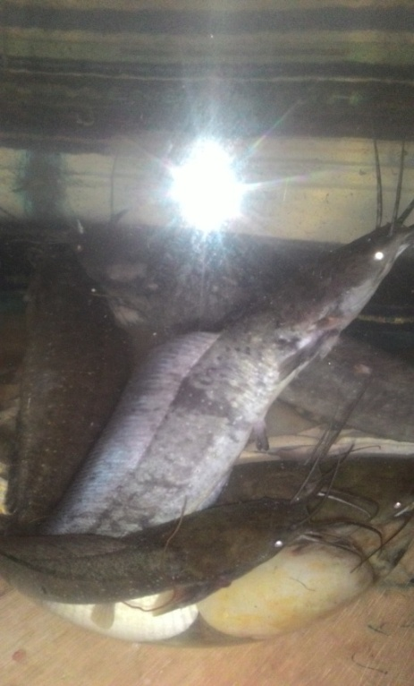 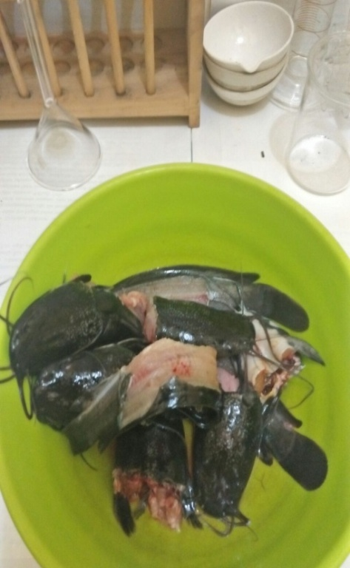

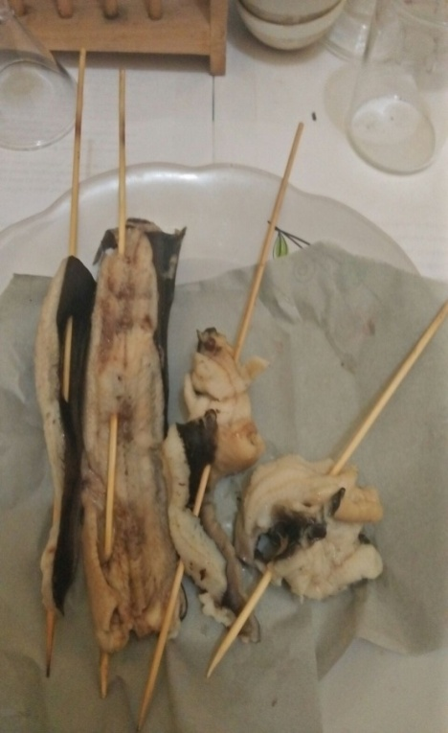 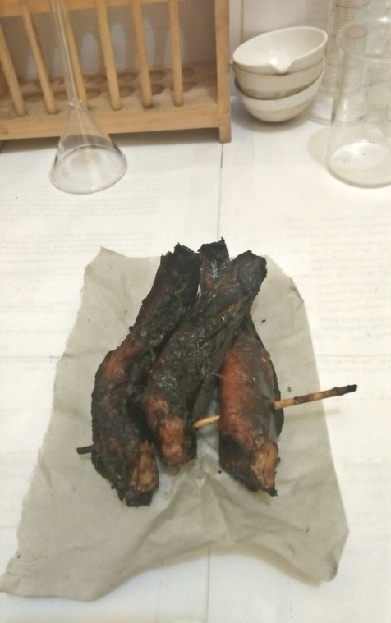

**Keterangan:** (a) lele lokal (b) daging lele lokal segar (c) daging lele lokal kukus (d) daging lele lokal panggang

**Lampiran 14.** Gambar Hasil Analisa Kualitatif Protein Lele Lokal

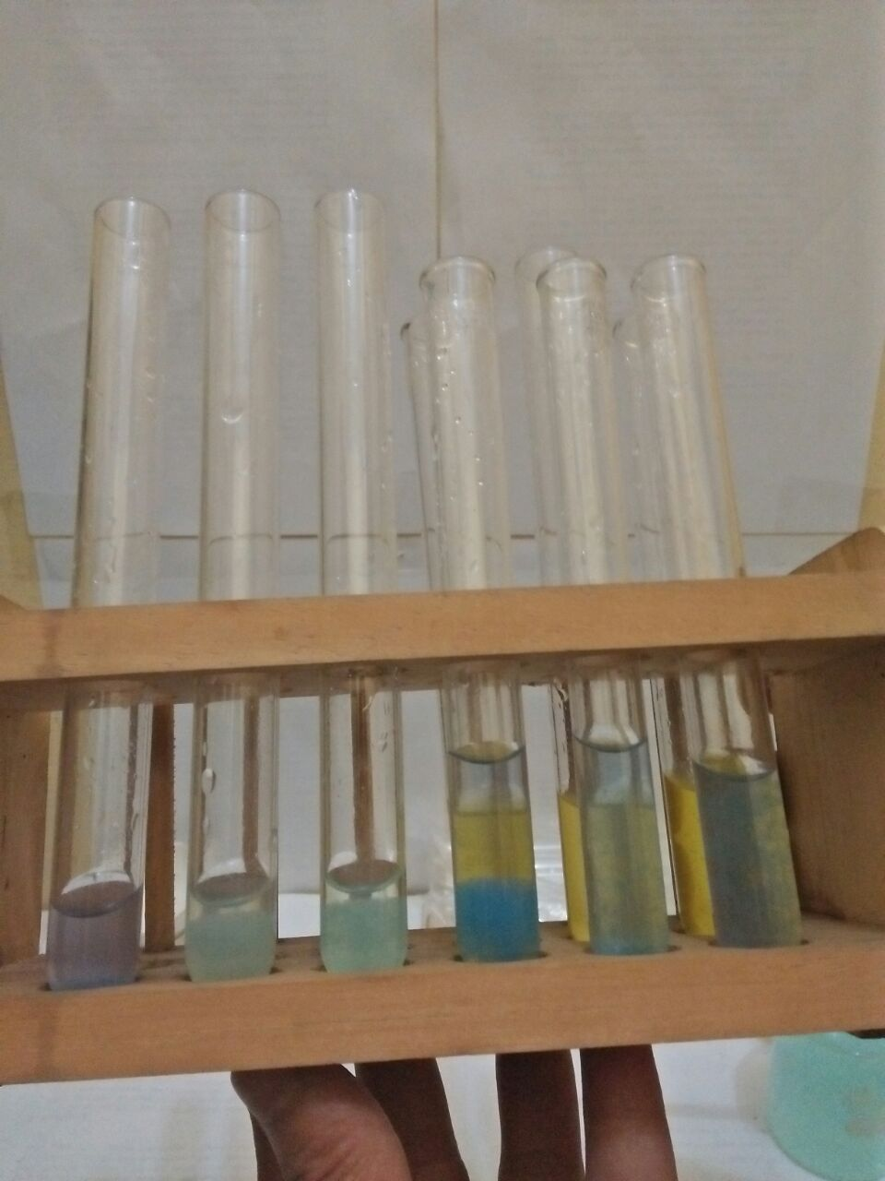

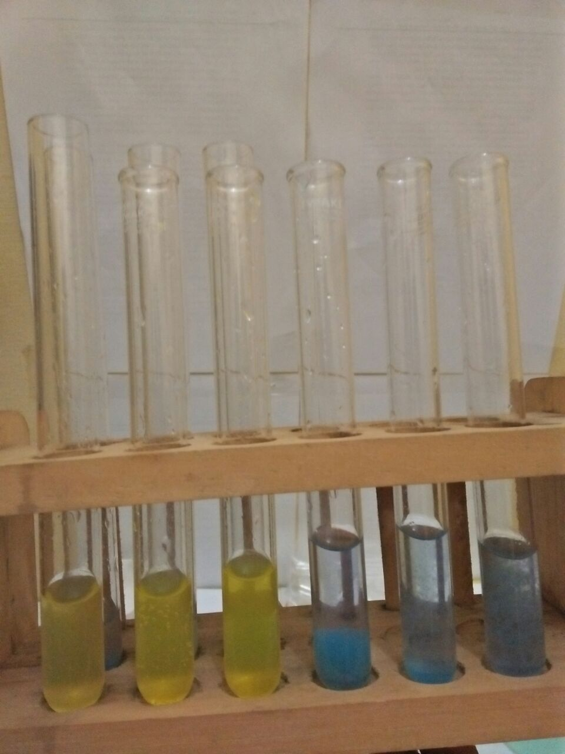

**Keterangan:** (a) hasil uji kualitatif biuret (b) hasil uji kualitatif xanthoprotein

**Lampiran 15.** Gambar Proses Kerja Analisa Kuantitatif Metode Kjeldhal

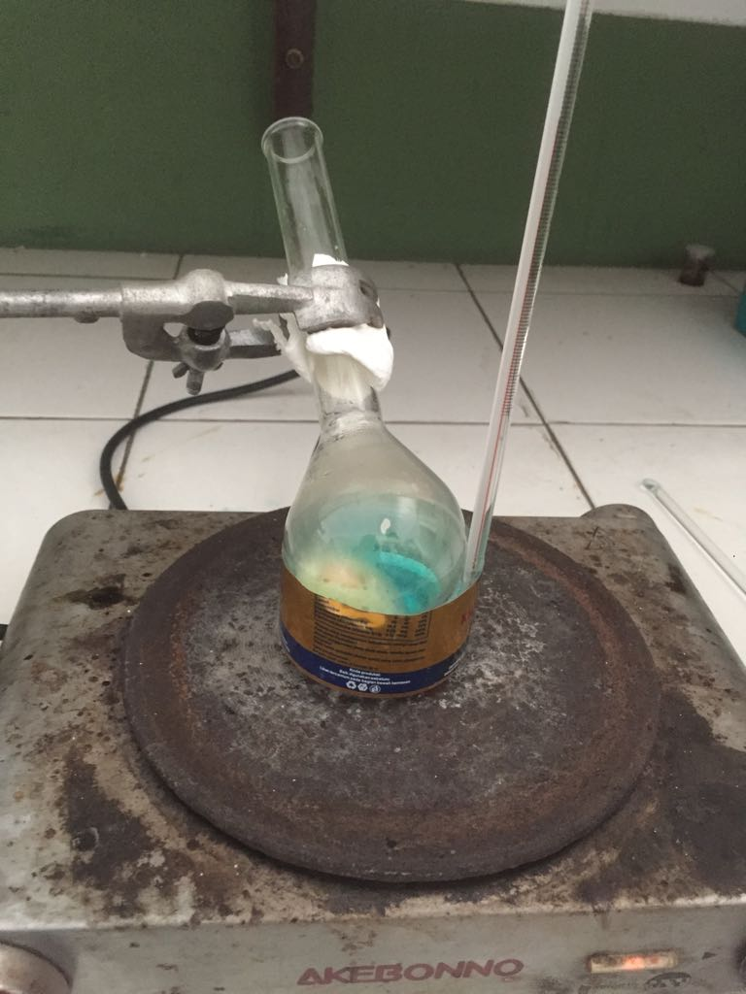 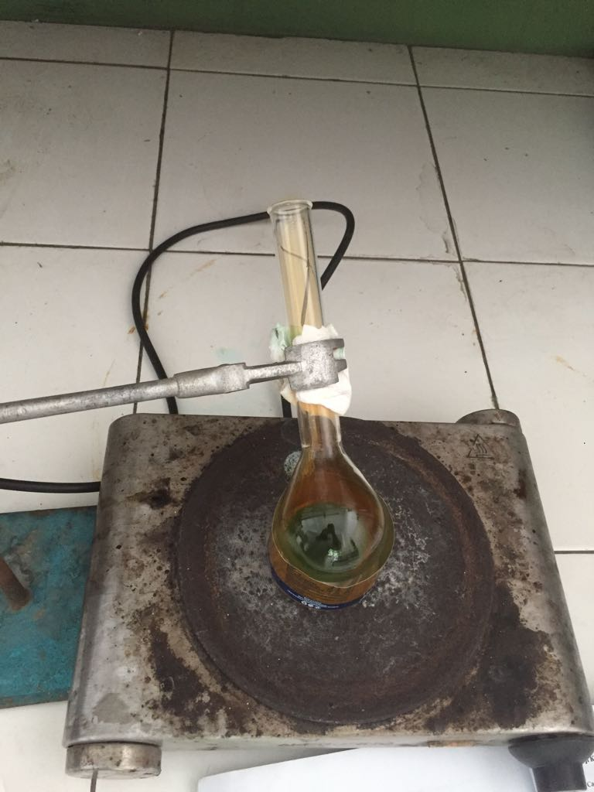

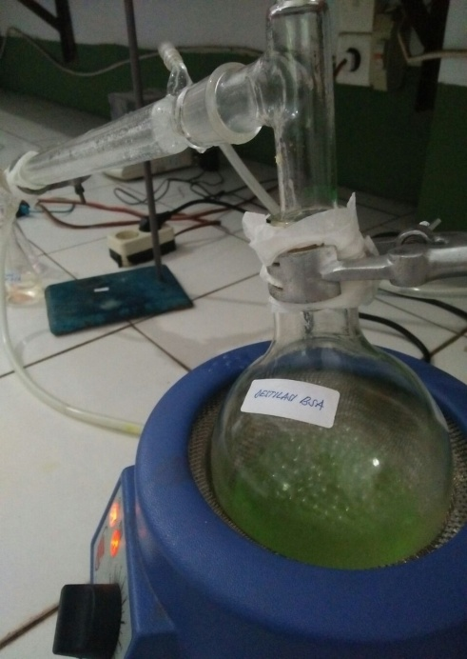 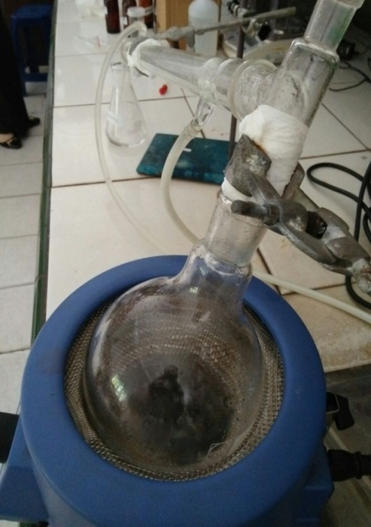

**Keterangan:** (a) sampel lele lokal ditambahkan CUSO4 (b) proses destruksi berlangsung (c) sampelhasil desktuksi ditambah NaOH (d) Proses destilasi

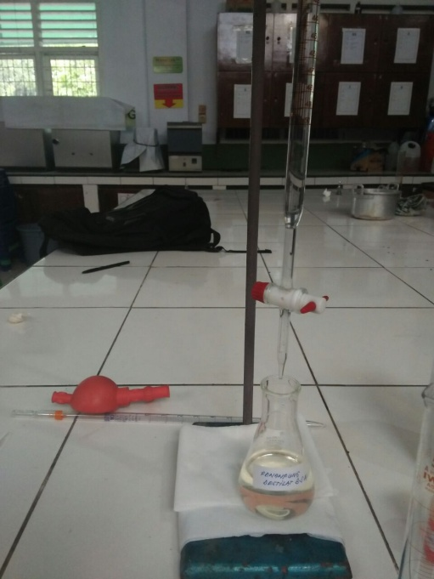 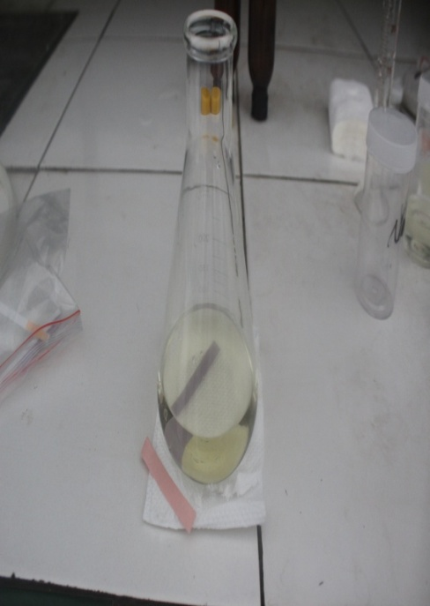

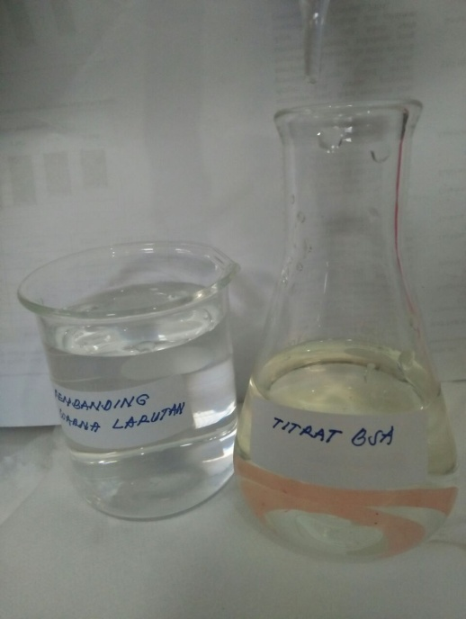 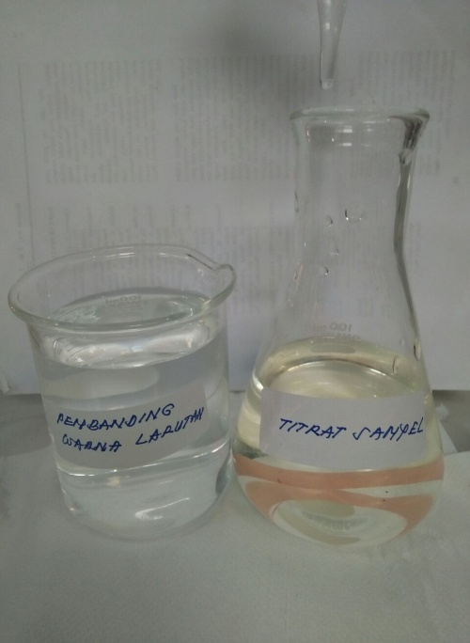

**Keterangan:** (e) Proses titrasi sampel (f) titran (g) contoh titran BSA 2% (h) contoh titran sampel lele lokal